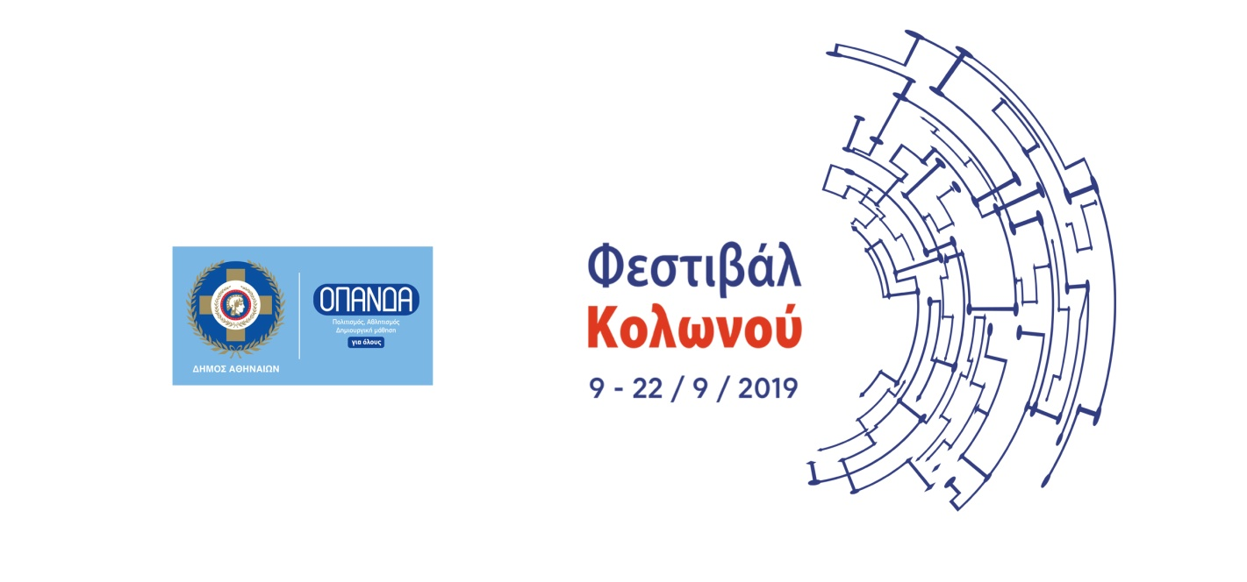
ΠΡΟΓΡΑΜΜΑ

Δευτέρα 9 Σεπτεμβρίου | 20:30
Συναυλία της Φιλαρμονικής Ορχήστρας δήμου Αθηναίων με μουσική από τον ελληνικό και τον διεθνή κινηματογράφο. Μουσική διεύθυνση: Δημήτρης Μίχας

Τετάρτη 11 Σεπτεμβρίου | 20:30
To Εργαστήρι Ελληνικής Μουσικής δήμου Αθηναίων συναντά τον Μπάμπη Τσέρτο
για μία μουσική διαδρομή με ρεμπέτικα, λαϊκά, και έντεχνα τραγούδια.
Θα ακουστούν αγαπημένα τραγούδια από τη προσωπική δισκογραφία του καλλιτέχνη, καθώς και μελωδίες διάφορων σπουδαίων ελλήνων συνθετών, όπως μεταξύ άλλων των Βασίλη Τσιτσάνη, Σπύρου Βαμβακάρη, Μιχαήλ Σουγιούλ και Χρήστου Νικολόπουλου
Πέμπτη 12 Σεπτεμβρίου | 20:30
Musicals & Soundtracks. Μουσικό ταξίδι στον παγκόσμιο κινηματογράφο με τη Συμφωνική Ορχήστρα δήμου Αθηναίων
Μουσική διεύθυνση: Ελευθέριος Καλκάνης. Συμμετέχουν οι σολίστ: Βανέσσα Καλκάνη (σοπράνο) και Σταύρος Σαλαμπασόπουλος (τενόρος)
Παρασκευή 13 Σεπτεμβρίου | 20:30
Συναυλία με τον Νίκο Ζιώγαλα και τους KRAMA The BAND
Ένα μοναδικό μουσικό συναπάντημα του αγαπημένου τραγουδοποιού Νίκου Ζιώγαλα και των ΚΡΑΜΑ band, που αλλάζει τα δεδομένα των μέχρι τώρα μουσικών συναυλιών. Ο καλλιτέχνης που ένωσε την παράδοση με την rock, γίνεται συνοδοιπόρος με τη «μουσική ματιά» των πέντε μελών των ΚΡΑΜΑ, που η ιδιαίτερη μίξη των ήχων Ανατολής και Δύσης μαγεύει το κοινό τους.
Σάββατο 14 Σεπτεμβρίου | 20:30
Χρώμα δεν αλλάζουνε τα μάτια. Μουσική παράσταση αφιερωμένη στον Μιχάλη Γκανά με αγαπημένα τραγούδια σε στίχους του μεγάλου ποιητή, όπως Καράβια βγήκαν στη στεριά, Χρώμα δεν αλλάζουνε τα μάτια, Μικρός Τιτανικός, Πάμε ξανά στα θαύματα, Τα κορμιά και τα μαχαίρια, Στο Σου-μιτζου, Να´χα δυο ζωές, Για των ματιών σου το χρώμα, κ.α.
Τραγούδι: Κlaudia Delmer
Απαγγέλει ο Μιχάλης Γκανάς
Παίζουν οι Mottet
Τετάρτη 18 Σεπτεμβρίου |20:30
Locos por el Mambo! Jazz συναυλία με latin χρώμα της Big Band δήμου Αθηναίων με τη Μάρθα Μορελεόν και τον Αλεχάντρο Ντιάζ στα κρουστά, αλλά και γνωστά κομμάτια της βραζιλιάνικης και αφροκουβανέζικης μουσικής παράδοσης. Τα ιδιαίτερα ηχοχρώματα και οι χορευτικοί ρυθμοί της Big Band δένουν με την εξαιρετικά ευέλικτη, ρυθμική και εκφραστική φωνή της Martha Moreleon σε μια μουσική βραδιά που θα συναρπάσει
Παρασκευή 20 Σεπτεμβρίου | 20:30
Με οικογένεια. Παιδική θεατρική παράσταση, βασισμένη στo κλασσικό παιδικό μυθιστόρημα τoυ Hector Malot, που παρουσιάζεται για πρώτη φορά σε σκηνοθεσία Αθανασίας Καλογιάννη. Μια περιπέτεια για όλες τις ηλικίες γεμάτη χρώμα, τρυφερότητα και ευαισθησία. Ένα βιβλίο-ύμνος στην ανιδιοτελή αγάπη, αλλά και στην δύναμη του ανθρώπου να επιτυγχάνει τους στόχους του παρά τις δυσκολίες και τις ατυχίες της ζωής, που ανοίγει παράθυρα στην ελπίδα και την επιμονή απέναντι στην αέναη μάχη του ανθρώπου για επιβίωση, όταν όλα γύρω του καταρρέουν.
Συντελεστές:
Θεατρική διασκευή: Κωνσταντίνος Θάνος
Μουσική- ενορχηστρώσεις- μουσική διδασκαλία: Στάθης Μπίρμπας
Κινησιολογία: Βαγγέλης Πιτσιλός
Στίχοι-μουσική: Γιώργος Μπανταδάκης, Σοφία Κουκουλά
Σκηνογραφική επιμέλεια- video-art: Σάντυ Σιέμπου
Παίζουν: Σοφία Μανωλάκου, Σοφία Κουκουλά, Βίκυ Κουκουτσίδη, Φωτεινή Παπαδάκη και ο Κώστας Ζωγραφόπουλος
Σάββατο 21 Σεπτεμβρίου | 20:30
Συναυλία των επιτυχόντων μαέστρων του 12ου Masterclass Διεύθυνσης Ορχήστρας με τη Συμφωνική Ορχήστρα δήμου Αθηναίων
Κυριακή 22 Σεπτεμβρίου| 20:30
Το μουσικό σχήμα Χάρισμα σ' ένα αφιέρωμα στο έντεχνο ελληνικό τραγούδι
Ειδική guest η μοναδική Γιώτα Γιάννα
Παίζουν οι μουσικοί: Ισίδωρος Πάτερος: μπουζούκι, κιθάρα, φωνή| Στέλιος Νικολαΐδης: φωνή| Χαρούλα Νικολαΐδου: πιάνο, φωνή| Άννα-Μαρία Νικολαΐδου: φωνή| Τάσος Περόγλου: κρουστά, φωνή
Με την υποστήριξη του NGradio

*Το πρόγραμμα ενδέχεται να τροποποιηθεί

Η είσοδος για το κοινό είναι ελεύθερη.
Πληροφορίες:
τ. 210 52 84 854 | www.opanda.gr
#FestivalKolonou

@opanathens
Θέατρο Κολωνού: Ιωαννίνων και Καπανέως, Κολωνός
Πρόσβαση: Μετρό: Σταθμός Σεπόλια & Σταθμός Λαρίσης, Τρόλεï: No. 12 (Ζάππειο - Περιστέρι), στάση «Αρμονία», Λεωφορείο: 057 (Ομόνοια – Λόφος Σκουζέ), στάση «πλατεία Κολωνού»

